Diagrama de Caso de Uso

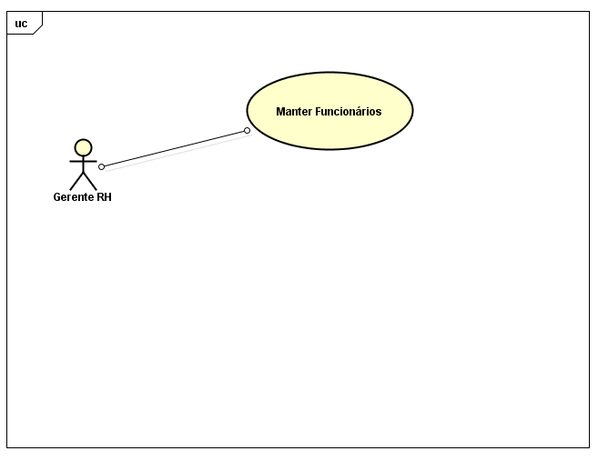

Especificação de Caso de Uso

UC002 - Manter Funcionários

Descrição
Este caso de uso serve para cadastrar, editar, vizualizar ou excluir um funcionário do banco de dados.

Data View

DV1 - Tela de manter funcionários.

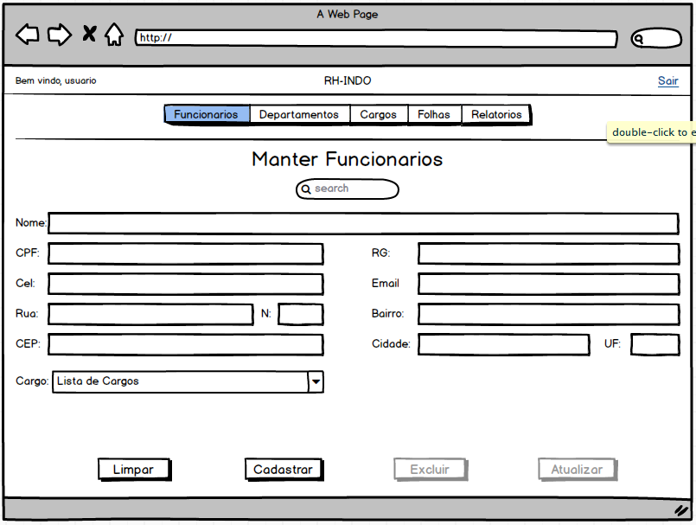

DV2 - Tela de manter funcionários com alerta de sucesso.

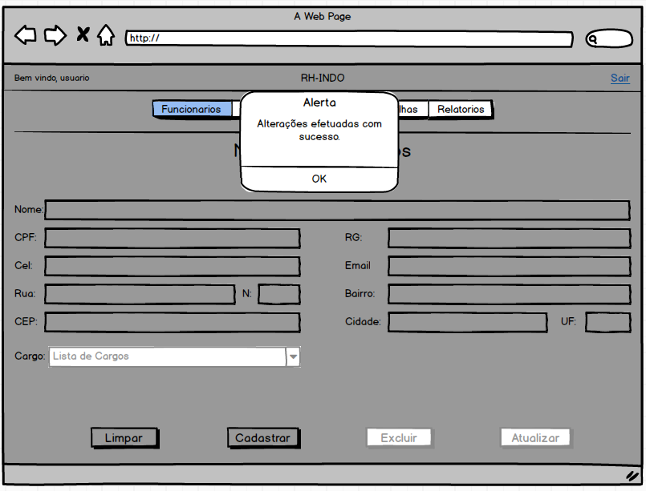

Pré-condições
Este caso de uso pode iniciar somente se:
- O sistema tiver executado o UC001 - Login

Pós-condições
Após o fim normal deste caso de uso o sistema deve:
- Ter salvo os dados do cadastro, edição ou exclusão do funcionário.

Ator Primário
Gerente de RH

Fluxo de Eventos Principal
- O sistema preenche o campo Cargo com a lista de todos os cargos cadastrados no banco de dados.
- O sistema apresenta a tela (DV1)
- O gerente de RH insere o nome, CPF, RG, celular, email, rua, número, bairro, CEP, cidade, estado e cargo do funcionário a ser cadastrado. (A1).
- O gerente de RH clica no botão Cadastrar (A2) (E1) (E2) (E3).
- O sistema insere os dados dos campos preenchidos no banco de dados.
- O sistema emite a mensagem “Alterações efetuadas com sucesso” (DV2).
- O caso de uso é finalizado.

Fluxos Alternativos

A1: Busca por funcionário executada.
- O gerente de RH insere um nome no campo Search.
- O gerente de RH pressiona a tecla ENTER.
- O sistema busca no banco de dados um funcionário com o nome inserido.
- O sistema carrega as informações do funcionário encontrado nos campos correspondentes.
- O sistema desabilita os botões Limpar e Cadastrar.
- O sistema habilita os botões Excluir e Atualizar.
- O gerente de RH realiza as alterações necessárias nos campos.
- O gerente de RH clica no botão Atualizar (A3).
- O sistema insere as mudanças no banco de dados.
- O sistema emite a mensagem “Alterações efetuadas com sucesso” (DV2).
- O caso de uso é finalizado.

A2: Botão “Limpar” pressionado.
- O gerente de RH clica no botão Limpar.
- Todos os campos da tela têm seus valores retirados, ficando em branco.
- O sistema retorna para o fluxo principal.

A3: Botão “Excluir” pressionado.
- O sistema exclui os dados do funcionário do banco de dados.
- O sistema emite a mensagem “Alterações efetuadas com sucesso” (DV2).
- O caso de uso é finalizado.

Fluxos de Exceção

E1. CPF Inválido:
- O sistema consiste o CPF (R1).
- O sistema retorna a mensagem “CPF Inválido”.
- O Use Case é reiniciado.

E2. RG Inválido.
- O sistema consiste o RG (R2).
- O sistema retorna a mensagem “RG Inválido”.
- O Use Case é reiniciado.

E3. CEP Inválido.
- O sistema consiste o CEP (R3).
- O sistema retorna a mensagem “CEP Inválido”.
- O Use Case é reiniciado.

Regras de Negócio
R1. Utilizar a rotina padrão de consistência de DV do CPF.

R2. Utilizar a rotina padrão de consistência de DV do RG.

R3. Utilizar a rotina padrão de consistência de DV do CEP.

